VERTEX
TALLER INCEPTION
Proyecto Final Diseño · Monitoreo de condición y mantenimiento inteligente de los equipos CEROS
Cliente: Cerámica Italia S.A., planta de Cúcuta, Colombia
Equipo piloto: CERO-010 — aplicador Sacmi SYNERGIE MAX (2019), motor WEG W22 de 3 CV y 4 polos, Línea 6
Responsable técnico: Islender Arturo Alfonso Contreras
Integrantes: Islender Arturo Alfonso Contreras; Anyul Lisbeth Martínez Jiménez; Ronal Gabriel Ure Carrillo; Jhoan Sebastián Blanco Rincón.
Fecha: 18 de octubre de 2026

1. Declaración de visión
Visión: transformar el mantenimiento de los equipos CEROS de Cerámica Italia S.A., desde intervalos fijos de calendario hacia un esquema basado en la condición real de cada equipo, mediante VERTEX, una plataforma que captura automáticamente las horas de funcionamiento y de mantenimiento y las presenta a operarios, planeadores y jefes de área.
Objetivo general: capturar automáticamente las horas de funcionamiento y de mantenimiento de un motor (por ejemplo, el de un equipo CERO), iniciando con el CERO-010 como prototipo, para generar información confiable que complemente los registros de SAP y apoye la transición hacia un mantenimiento basado en la condición real de los equipos.
Elemento | Descripción
Problema | El mantenimiento preventivo de los CEROS se programa cada tres meses por calendario en SAP, sin considerar las horas reales de uso; un producto puede usar 3 CEROS y otro hasta 8, por lo que el desgaste es desigual.
Antecedente | La empresa capacitó al personal para registrar manualmente en SAP los tiempos de mantenimiento y de producción y los repuestos usados; la iniciativa no se consolidó por la dificultad de cambiar hábitos y porque los contadores quedaban activos al atender urgencias.
Solución | VERTEX captura los datos de forma automática, sin depender de la digitación del personal, y calcula estados, ciclos, eventos y mantenimientos. No reemplaza a SAP: lo complementa.
Entregable (hasta el 30/11/2026) | Entregaremos VERTEX validado con datos de demostración: base de datos SQL Server con la lógica en procedimientos almacenados y una base demo de 654.470 registros del CERO-010, API REST y dashboard web conectados, con acceso por roles. Realizaremos las pruebas con la base de demostración: aceptación del dashboard y visualización por fechas de las horas de funcionamiento.
Evolución futura | La captura física en el CERO-010 se realizará en la Etapa A; el consumo energético por lote, la extensión a otros equipos y la integración con SAP se implementarán en la Etapa B.

2. Persona / usuarios clave
Los usuarios se definieron con el área de TI, que estableció tres niveles de acceso (administrador, responsable de sección y personal de piso) con roles dinámicos, y con el área de Mantenimiento. En la base de datos dejamos sembrados roles provisionales que se ajustarán a esos niveles antes del uso real.
Usuario | Rol en VERTEX | Necesidad principal
Operario de planta | Consulta en la tablet el estado actual de su equipo. A futuro registrará el inicio y el fin de cada lote. | Saber si su equipo opera con normalidad sin realizar registros manuales.
Planeador de mantenimiento | Consulta las horas por estado, los ciclos y los mantenimientos de cada equipo. | Programar las órdenes de SAP con base en el uso real y no solo en el calendario.
Técnico de mantenimiento (mecánico o eléctrico) | Consulta tendencias de corriente, voltaje, temperatura y vibración, y registra las intervenciones. | Identificar eventos fuera de norma antes de que se conviertan en fallas.
Jefe de Mantenimiento | Acceso a toda la información del sistema; valida reglas, umbrales e intervalos. | Decidir ajustes de intervalos y repuestos con datos verificables.
Jefe de Producción | Consulta la disponibilidad de los equipos. A futuro, el consumo energético por lote. | Conocer qué equipos están disponibles y, más adelante, el costo energético real.
Administrador (TI) | Gestiona usuarios, roles, configuración y respaldos; integrará el Directorio Activo en la Etapa A. | Mantener el sistema seguro, auditado y alineado con los lineamientos corporativos.

Necesidades principales: contar con información confiable y oportuna sobre las horas de funcionamiento y de mantenimiento de cada CERO, capturada automáticamente, y con una vista clara del estado de cada equipo.
Expectativas respecto al sistema: consultar por equipo y por periodo (7, 15 o 30 días o un rango de fechas) la distribución del tiempo por estado, el estado actual del motor, los bloques cronológicos y las tendencias de las variables, como base para avanzar hacia el mantenimiento por condición. El consumo energético por lote se incorporará en una etapa futura.
3. Mapa de experiencia (journey map)
El mapa se presenta en dos bloques: el recorrido del desarrollo que entregaremos y el recorrido del dato en la operación real. Las fechas del bloque del entregable corresponden a la planificación del proyecto.
3.1 Entregable
El mapa recorre los seis sprints en orden: cada flecha indica que el sprint siguiente recibe lo entregado por el anterior, y cada fase se cierra con su acta.
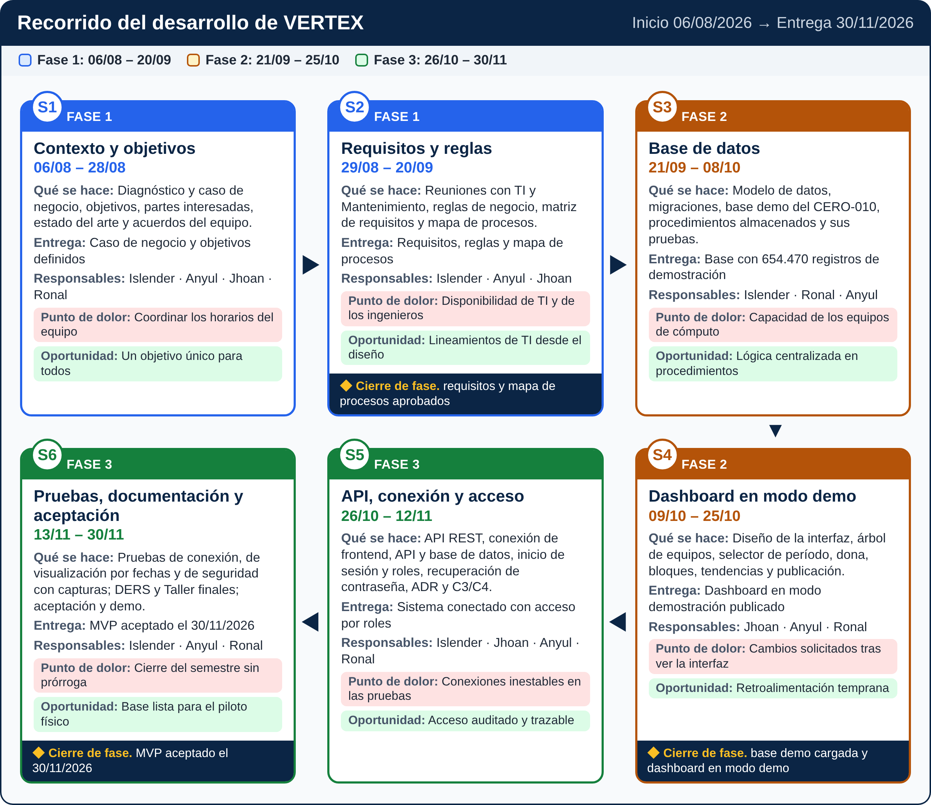
Figura 1. Mapa de experiencia del entregable: recorrido del desarrollo por fases y sprints.
3.2 Evolución futura
El recorrido describe el flujo de VERTEX desde la medición hasta la decisión de mantenimiento en operación real. Los pasos en verde ya están implementados con datos de demostración; los demás se realizarán en las etapas futuras.
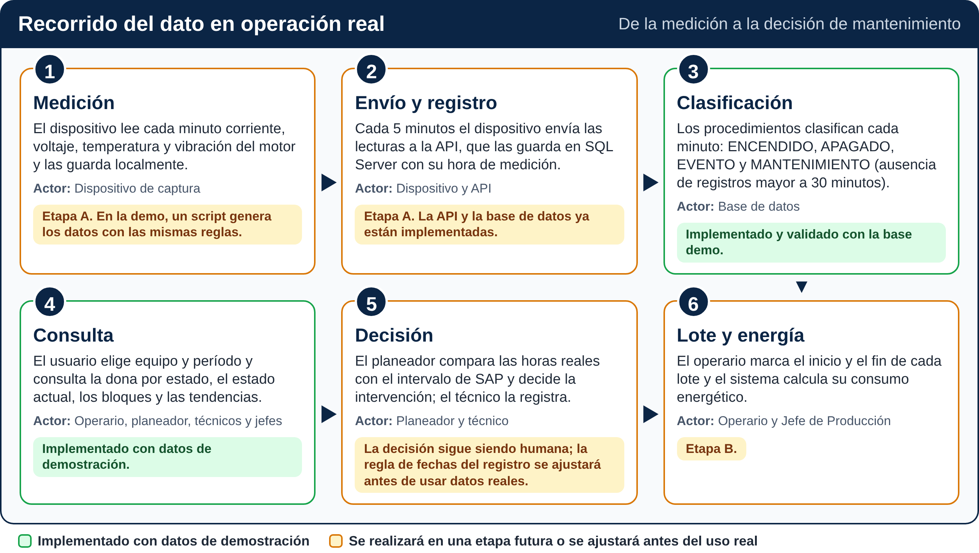
Figura 2. Mapa de experiencia de la evolución futura: recorrido del dato en operación real.
4. Priorización de funcionalidades (MoSCoW)
La priorización clasifica las funcionalidades en imprescindibles, deseables, opcionales y descartadas por ahora.
4.1 Entregable
Prioridad | Funcionalidades | Sprint planificado
Must have (imprescindibles) | Base de datos con la lógica de cálculo en procedimientos almacenados y base demo de 654.470 registros; clasificación automática de estados, ciclos, eventos y mantenimientos; API REST; dashboard con dona, estado actual, tabla de bloques y tendencia; conexión entre frontend, API y base de datos; inicio de sesión con roles; pruebas de conexión, de visualización por fechas y de seguridad con capturas. | S3 a S6.
Should have (deseables) | Recuperación de contraseña y alta de usuarios por el administrador; repositorio y tablero de GitHub, ADR y diagramas C3/C4; ajuste de la interfaz a los colores corporativos y la tipografía Neutra; revisión del dashboard con TI y Mantenimiento. | S4 a S6.
Could have (opcionales) | Ajustes adicionales a la presentación del dashboard que soliciten los ingenieros; tendencias de temperatura y vibración con datos de demostración. | S5 y S6.
Won't have (por ahora) | Captura física en el CERO-010; despliegue en la Línea 6; consumo energético por lote; integración con SAP/MPR; Directorio Activo y respaldos; agente de diagnóstico. | Evolución futura.

4.2 Evolución futura
Prioridad | Funcionalidades | Estado
Must have (imprescindibles) | Captura automática de las horas de funcionamiento en un CERO, con el dispositivo instalado en el equipo. | Etapa A.
Should have (deseables) | Piloto en el CERO-010 con mediciones reales en la mañana, la tarde, la noche y la madrugada (operación 24/7) para ajustar los umbrales; calibración frente a instrumentos externos; Directorio Activo y autorización por roles; respaldos según TI; validación del dashboard con un operario. | Etapa A.
Could have (opcionales) | Captura física de temperatura y vibración (la lógica ya está preparada con umbrales estimados de 65 °C y 4,5 mm/s); inicio y fin de lote por el operario y consumo energético por lote; extensión a los demás CEROS de la Línea 6. | Etapas A y B.
Won't have (por ahora) | Agente de diagnóstico; captura de datos hasta la falla real del equipo; integración con SAP/MPR; decisiones de mantenimiento autónomas. | Fuera del alcance actual; se evaluarán en la Etapa B o posteriores.

5. Riesgos y supuestos
5.1 Entregable
Riesgo | Impacto | Acción de mitigación
Dificultad para coordinar las entrevistas con TI y con los ingenieros mecánico y eléctrico. | Alto | Enviar cuestionarios por escrito, realizar reuniones cortas y apoyarnos en la mensajería instantánea.
Limitaciones de conectividad y de disponibilidad horaria de los integrantes para las reuniones de sprint. | Medio | Mantener una reunión virtual semanal, un canal de mensajería y tareas con fechas definidas en el tablero.
Solicitud de cambios adicionales a la presentación del dashboard por parte de los ingenieros, una vez desarrollados los requerimientos que ellos mismos plantearon. | Medio | Mostrar el dashboard durante el S4 y reservar el S5 para los ajustes.
Que los equipos de cómputo no cuenten con las capacidades o las herramientas necesarias para desarrollar los productos. | Medio | Asignar las tareas según el equipo de cada integrante, y optimizar la base de datos con índices, consultas por periodo y pruebas de rendimiento.
Inestabilidad de la conexión durante las pruebas entre el frontend, la API y la base de datos. | Medio | Realizar primero las pruebas en local y repetirlas con capturas como evidencia.
Que la demo desarrollada no logre evidenciar las pruebas ni las tomas de datos relevantes que se pretende demostrar. | Medio | Mantener separadas las bases VERTEX_DEMO y VERTEX_REAL y diseñar los casos de prueba antes de generar los datos.
Reglas de negocio y umbrales (tolerancia de 30 minutos, umbral del 30 % y corriente de 0,1 A) que no reflejen la operación real. | Medio | Aplicarlos solo a los datos de demostración y validarlos con Mantenimiento antes de usar datos reales.
Cambios en los lineamientos de TI durante el semestre. | Medio | Mantener la lógica en procedimientos almacenados y registrar cada cambio en un ADR.

Supuestos:
- TI y Mantenimiento estarán disponibles para revisar el dashboard antes del 30 de noviembre de 2026.
- Las respuestas de TI y Mantenimiento son la base de los requisitos.
- La base demo reproduce el comportamiento de las tomas de lectura que se pueden capturar a un motor.
- Una corriente mayor que 0,1 A indica que el motor está encendido.
- Se tendrán en cuenta el sistema operativo y el equipo de cada integrante al asignar las tareas, para que ninguno se bloquee por falta de máquina.
- El semestre termina el 30 de noviembre de 2026, sin prórroga.
5.2 Evolución futura
Riesgo | Impacto | Acción de mitigación
Ambiente de operación con humedad, vapor y altas temperaturas | Alto | Caja IP65 con prensaestopas y validación del montaje durante el piloto.
Disponibilidad y acceso a la red de la compañía | Alto | Almacenamiento local en microSD y sincronización al reconectar; la cronología se basa en la hora de medición, no en la de recepción.
Umbrales estimados que no reflejan las condiciones reales | Alto | Medir en planta en las cuatro franjas del día y ajustar los umbrales con Mantenimiento antes de usar datos reales.
Autorización por roles aún no activa | Alto | No desplegar en la red productiva hasta activar los roles y el Directorio Activo.
La instalación puede requerir detener temporalmente un CERO | Medio | Instalar en una parada planeada y empezar con un solo equipo.
Baja adopción del sistema por parte del personal | Medio | La captura es automática y no exige registros; validar el dashboard con un operario e informar a los supervisores para que retroalimenten al personal.
Corte de energía que apague el dispositivo | Medio | Respaldo con baterías 18650 recargables, módulo de carga TP4056 y regulador LM2596; la autonomía se medirá en el piloto.
Fallas de conexión entre la API y SQL Server | Medio | Ya aplicamos configuración de memoria del servidor, reintentos automáticos y verificación de estado (/health).
Los datos de demostración no representan la operación real | Medio | Mantener separadas las bases VERTEX_DEMO y VERTEX_REAL y retirar los supuestos de la demo, como los domingos sin operación.

Supuestos:
- TI proveerá el servidor, la red segmentada y la instancia de SQL Server para el ambiente real.
- Mantenimiento validará la tolerancia de 30 minutos para detectar mantenimientos y el umbral del 30 % para clasificar un ciclo como evento.
- La planta opera de forma continua (24/7).
6. Roadmap
La hoja de ruta se organiza en tres fases de dos sprints cada una. Las fechas de fases y sprints corresponden a la planificación del proyecto, y los responsables son los asignados en ella.
6.1 Entregable
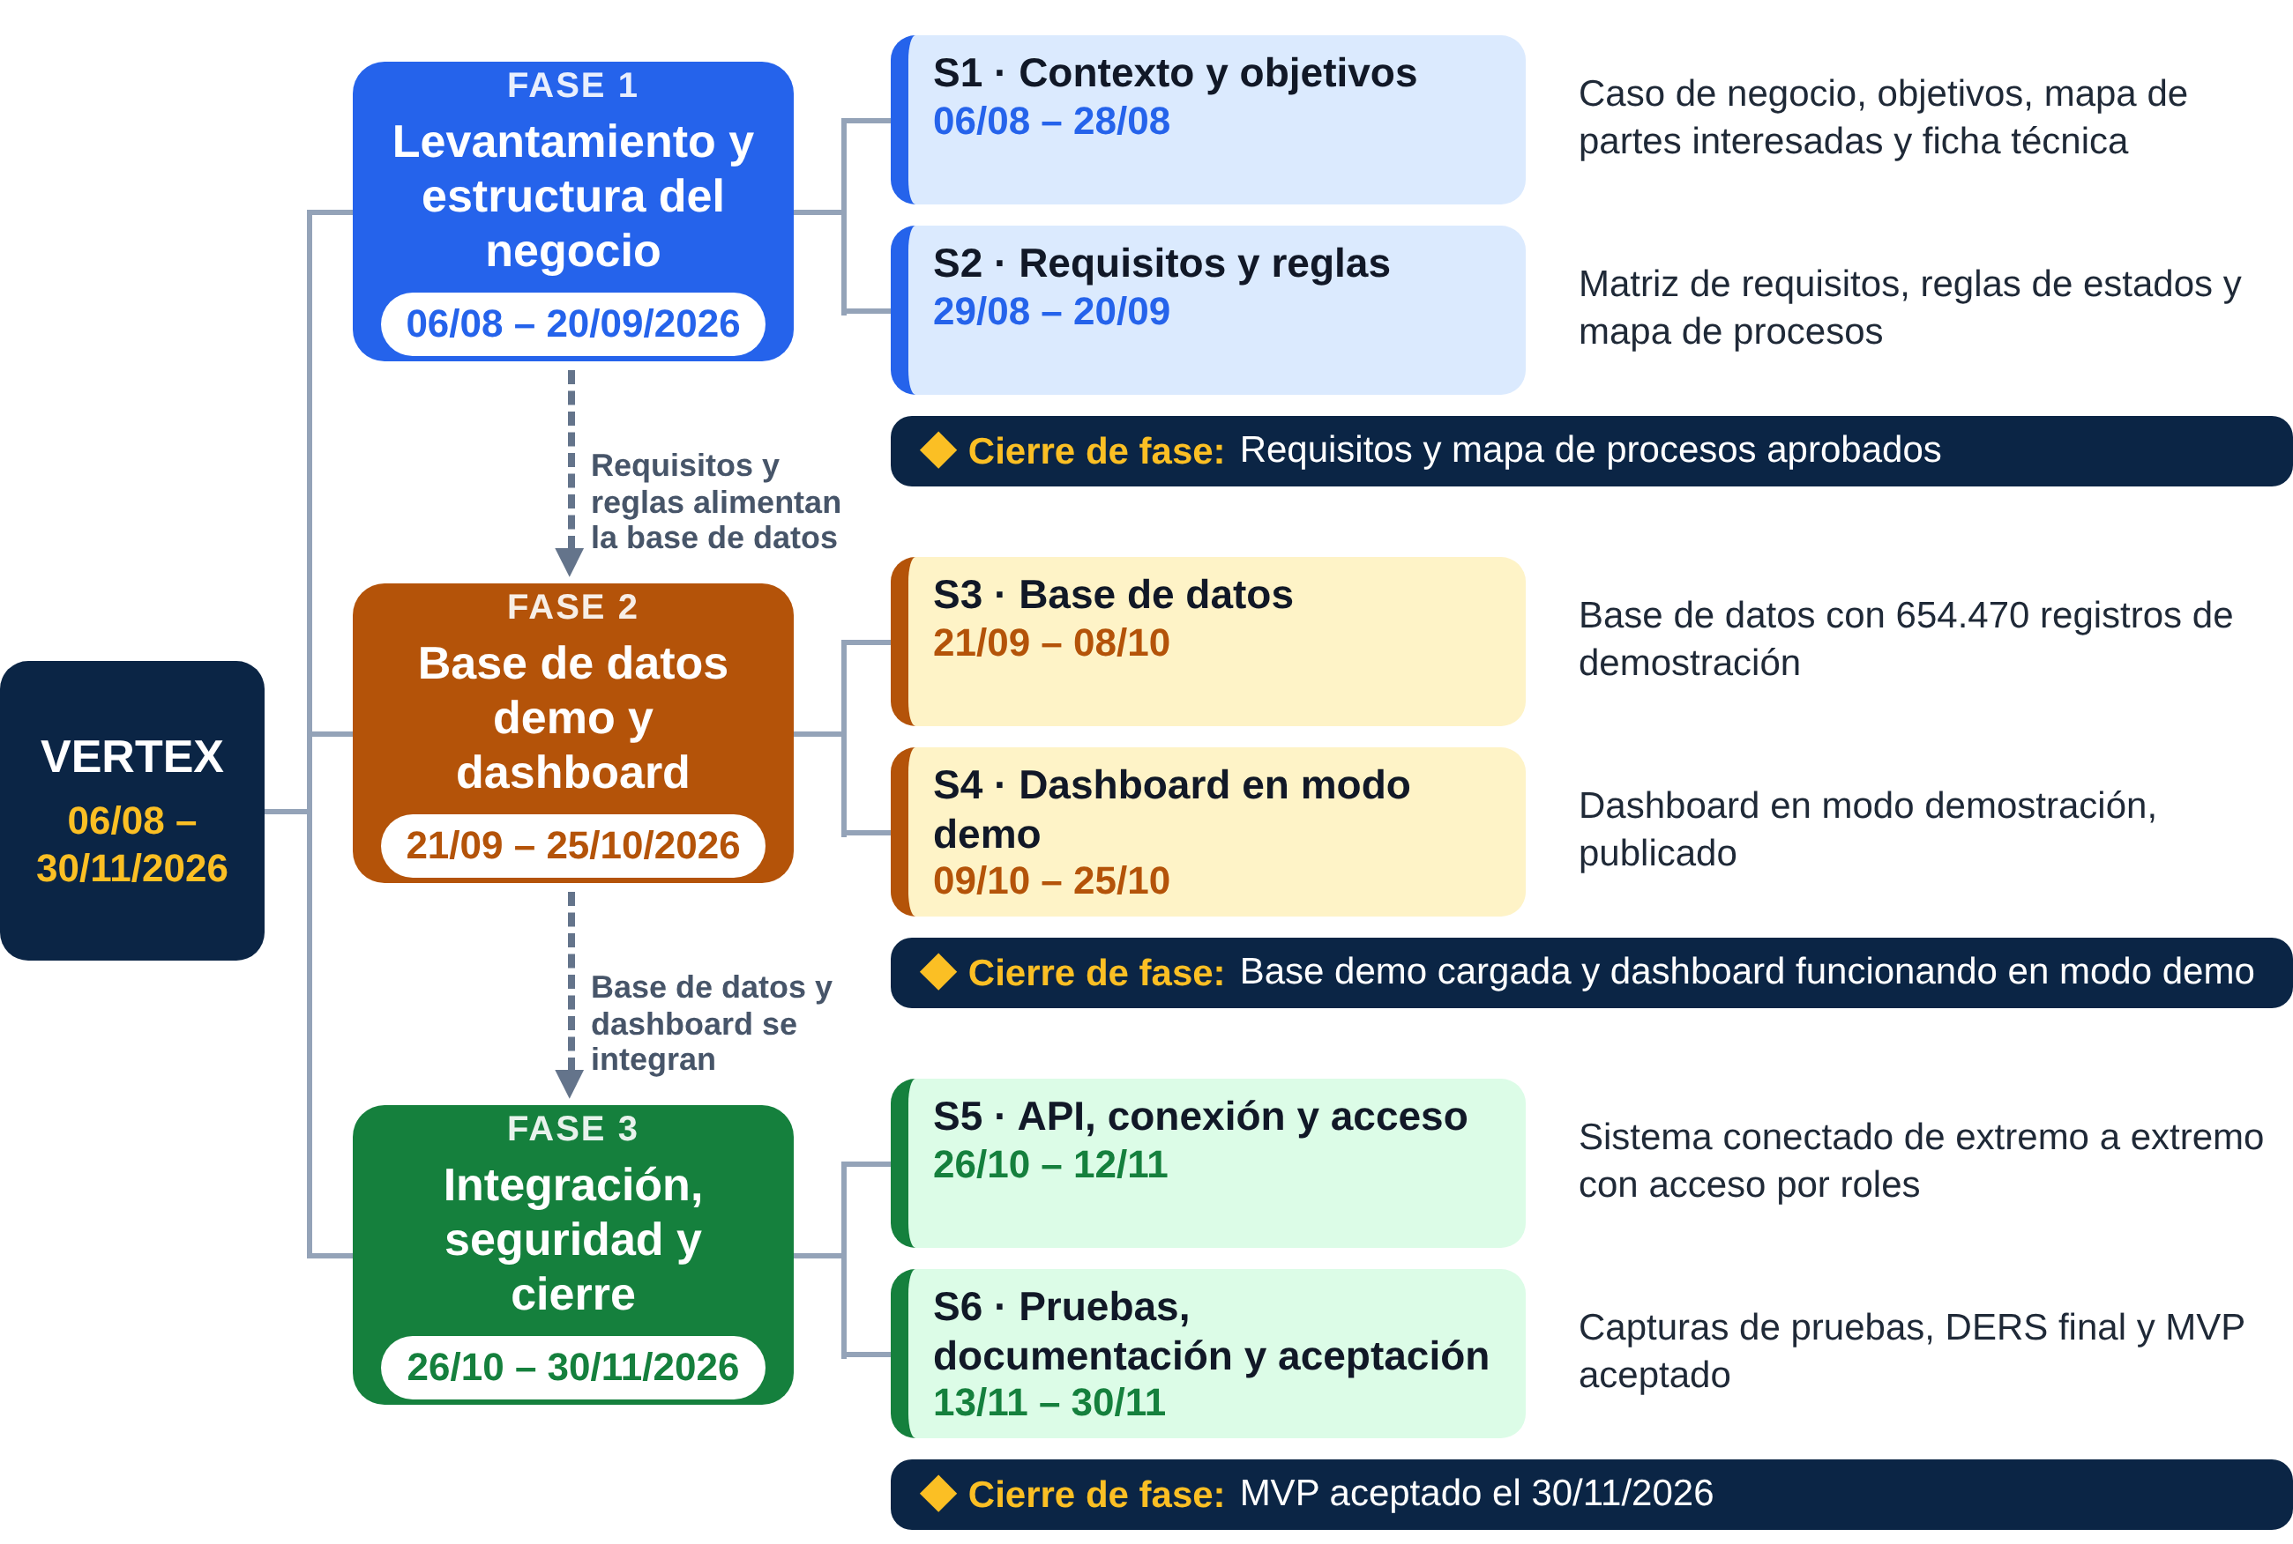
Figura 3. Hoja de ruta del entregable: fases, sprints, fechas y dependencias.
Actas de cierre de fase: al terminar cada fase presentaremos el siguiente cuadro con lo producido.
Fase | Entregables | Criterio de cierre | Aprueba
Fase 1 · 06/08 – 20/09/2026 | Caso de negocio; objetivos; mapa de partes interesadas; estado del arte y ficha técnica; matriz de requisitos; reglas de estados; mapa de procesos. | Requisitos y mapa de procesos aprobados. | Gerente del proyecto (Islender).
Fase 2 · 21/09 – 25/10/2026 | Base de datos con 654.470 registros de demostración; procedimientos almacenados y sus pruebas; dashboard con árbol de equipos, selector de período, dona, bloques y tendencias en modo demostración. | Base demo cargada y dashboard funcionando en modo demo. | Gerente del proyecto (Islender).
Fase 3 · 26/10 – 30/11/2026 | API REST conectada al frontend y a la base de datos; inicio de sesión con roles; recuperación de contraseña y alta de usuarios; repositorio, ADR y diagramas C3/C4; pruebas con capturas; DERS y Taller finales. | MVP aceptado el 30/11/2026. | Gerente del proyecto (Islender).

6.2 Tareas por sprint
Cada tarea indica sus fechas planificadas, el responsable principal y, entre paréntesis, quien lo apoya.
Fase 1 · S1: contexto y objetivos (06/08 – 28/08)
Tarea | Fechas | Principal (apoyo)
1. Diagnóstico del problema y caso de negocio | 06/08 – 14/08 | Islender (Anyul)
2. Objetivo general y objetivos específicos | 10/08 – 19/08 | Anyul (Islender)
3. Mapa de partes interesadas | 12/08 – 21/08 | Jhoan (Anyul)
4. Estado del arte y ficha técnica | 14/08 – 26/08 | Anyul (Ronal)
5. Acuerdos del equipo y plan de trabajo | 17/08 – 28/08 | Ronal (Islender)

Fase 1 · S2: requisitos y reglas (29/08 – 20/09)
Tarea | Fechas | Principal (apoyo)
6. Reuniones con TI: red, alojamiento, stack, seguridad, roles y respaldo | 31/08 – 09/09 | Islender (Anyul)
7. Reuniones con Mantenimiento: variables, anomalías y ciclos | 02/09 – 11/09 | Anyul (Islender)
8. Reglas de negocio: estados, tolerancia de 30 minutos, regla del 30 % y corriente de 0,1 A | 07/09 – 15/09 | Islender (Anyul)
9. Matriz de requisitos funcionales y no funcionales | 09/09 – 17/09 | Anyul (Ronal)
10. Mapa de procesos con carriles (BPMN) | 11/09 – 18/09 | Jhoan (Anyul)

Fase 2 · S3: base de datos (21/09 – 08/10)
Tarea | Fechas | Principal (apoyo)
11. Modelo de datos con los lineamientos de TI | 21/09 – 29/09 | Islender (Anyul)
12. Migraciones y bases VERTEX_DEMO y VERTEX_REAL | 28/09 – 02/10 | Ronal (Islender)
13. Generación de la base demo del CERO-010 | 30/09 – 06/10 | Ronal (Islender)
14. Procedimientos almacenados sp_vx_* | 24/09 – 07/10 | Islender (Anyul)
15. Pruebas de los procedimientos contra la base demo | 05/10 – 08/10 | Anyul (Islender)

Fase 2 · S4: dashboard en modo demo (09/10 – 25/10)
Tarea | Fechas | Principal (apoyo)
16. Diseño de la interfaz: colores corporativos, tipografía Neutra y diseño responsivo | 09/10 – 13/10 | Jhoan (Anyul)
17. Árbol de equipos y selector de período (7, 15, 30 días o rango) | 12/10 – 17/10 | Jhoan (Islender)
18. Dona de distribución por estado y estado actual del motor | 14/10 – 21/10 | Anyul (Jhoan)
19. Tabla de bloques y tendencias | 16/10 – 22/10 | Jhoan (Islender)
20. Modo demostración y publicación del sitio | 20/10 – 25/10 | Ronal (Jhoan)

Fase 3 · S5: API, conexión y acceso (26/10 – 12/11)
Tarea | Fechas | Principal (apoyo)
21. API REST: autenticación, equipos, resumen y tendencias | 26/10 – 03/11 | Islender (Ronal)
22. Conexión entre el frontend, la API y la base de datos | 30/10 – 06/11 | Jhoan (Islender)
23. Inicio de sesión, roles y bloqueo de cuentas | 26/10 – 05/11 | Islender (Anyul)
24. Recuperación de contraseña y alta de usuarios por el administrador | 02/11 – 10/11 | Anyul (Islender)
25. Repositorio y tablero de GitHub, ADR y diagramas C3/C4 | 26/10 – 12/11 | Ronal (Islender, Jhoan)

Fase 3 · S6: pruebas, documentación y aceptación (13/11 – 30/11)
Tarea | Fechas | Principal (apoyo)
26. Pruebas de conexión entre frontend, API y base de datos, con capturas | 13/11 – 20/11 | Ronal (Anyul)
27. Pruebas de visualización de datos por fechas, con capturas | 16/11 – 23/11 | Anyul (Islender)
28. Pruebas de seguridad de acceso, con capturas | 18/11 – 25/11 | Islender (Ronal)
29. DERS final y Taller Inception final | 20/11 – 27/11 | Anyul (Islender)
30. Pruebas de aceptación, demo y entrega del MVP | 26/11 – 30/11 | Islender (equipo)

Distribución de la carga: porcentaje de tareas en las que cada integrante es el responsable principal.
Integrante | Tareas como responsable principal | Porcentaje
Islender | 9 (1, 6, 8, 11, 14, 21, 23, 28, 30) | 30 %
Anyul | 9 (2, 4, 7, 9, 15, 18, 24, 27, 29) | 30 %
Jhoan | 6 (3, 10, 16, 17, 19, 22) | 20 %
Ronal | 6 (5, 12, 13, 20, 25, 26) | 20 %

6.3 Evolución futura
Las etapas posteriores al 30 de noviembre de 2026 se programarán con Mantenimiento y TI una vez se apruebe el entregable.
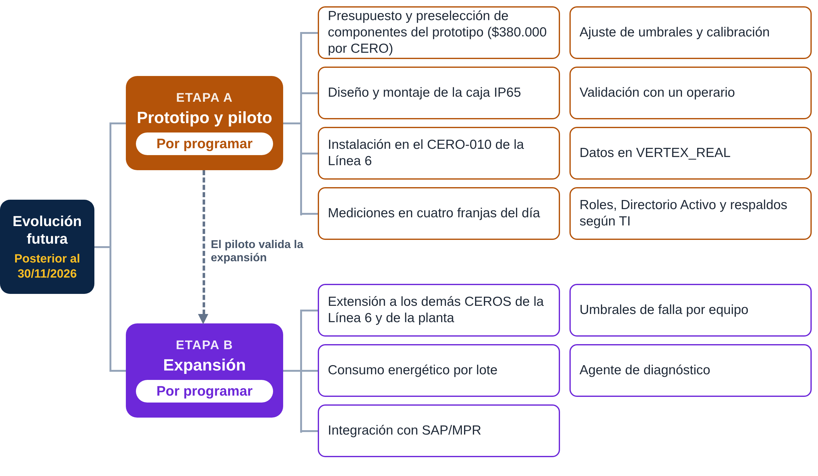
Figura 4. Hoja de ruta de la evolución futura: Etapa A (prototipo y piloto) y Etapa B (expansión).
7. Acuerdos de trabajo del equipo
7.1 Entregable
Aspecto | Acuerdo
Ritmo de reuniones | Una reunión virtual por semana, preferiblemente los miércoles. Si no es posible, una sesión de menos de media hora los sábados. Las reuniones de sprint se harán en horarios en los que puedan participar todos los integrantes.
Canal de comunicación | WhatsApp.
Planificación y control | Tablero de planificación y repositorio en GitHub; Netlify para publicar la demostración.
Herramientas de software | React 19, TypeScript, Vite y CSS Modules (frontend); Node.js con Express 5 (API); SQL Server con las bases VERTEX_DEMO y VERTEX_REAL.
Equipo de cómputo | Equipo del responsable técnico: HP, procesador Intel Core i5, gráficos Intel y 8 GB de RAM. Los demás integrantes trabajan con Windows o Linux. Las tareas se asignan según el equipo y el sistema operativo de cada integrante, para que ninguno se bloquee por falta de máquina.
Documentación | Dossier de diseño (DERS), caso de negocio, documento de flujo de datos y este taller.

Compromisos del equipo:
- Mantener la lógica de negocio en procedimientos almacenados, según el lineamiento de TI.
- No publicar contraseñas, secretos ni valores de configuración en el repositorio.
- Mantener separados los ambientes de demostración y real.
- Revisar cada cambio en local y documentarlo antes de publicarlo.
- Cumplir las tareas de cada sprint en las fechas del plan.
7.2 Evolución futura
Aspecto | Acuerdo
Herramientas de hardware (Etapa A) | Microcontrolador ESP32, medidor PZEM-004T, sensores de vibración y temperatura, baterías 18650, módulos TP4056 y LM2596, microSD y caja IP65.
Infraestructura de TI | Servidor en planta con respaldo fuera de planta, red segmentada, SQL Server corporativo y autenticación con Directorio Activo.

Compromisos del equipo:
- Validar con Mantenimiento las reglas de cálculo y los umbrales antes de trabajar con datos reales.
- Cumplir las actividades de la Etapa A según el cronograma que se acuerde con la empresa.

